ППриложение 9
к письму управления ЗАГС
от___________№________

Уважаемые граждане!
Вы можете подать заявление в управление ЗАГС Администрации г. Сургута об оказании услуги по государственной регистрации установления отцовства в электронном виде через Единый портал государственных и муниципальных услуг https://www.gosuslugi.ru (далее ЕПГУ).
Для получения государственной услуги через ЕПГУ, Вы должны быть зарегистрированы на портале и иметь подтвержденную учетную запись.
Подача заявления через ЕПГУ ускорит процедуру получения свидетельства об установлении отцовства, предоставляя при этом возможность не только выбрать удобное время посещения отдела ЗАГС, но и оплатить государственную пошлину прямо с ЕПГУ.
Заявители, подавшие заявление через ЕПГУ обслуживаются в управлении ЗАГС вне очереди.

Получение государственной услуги
по регистрации актов гражданского состояния в электронном виде

Шаг 1. Войдите в свой личный кабинет на едином портале государственных услуг (далее ЕПГУ) используя свой логин и пароль.

Шаг 2. Выбираем в каталоге «Семья» раздел «Государственная регистрация установления отцовства».

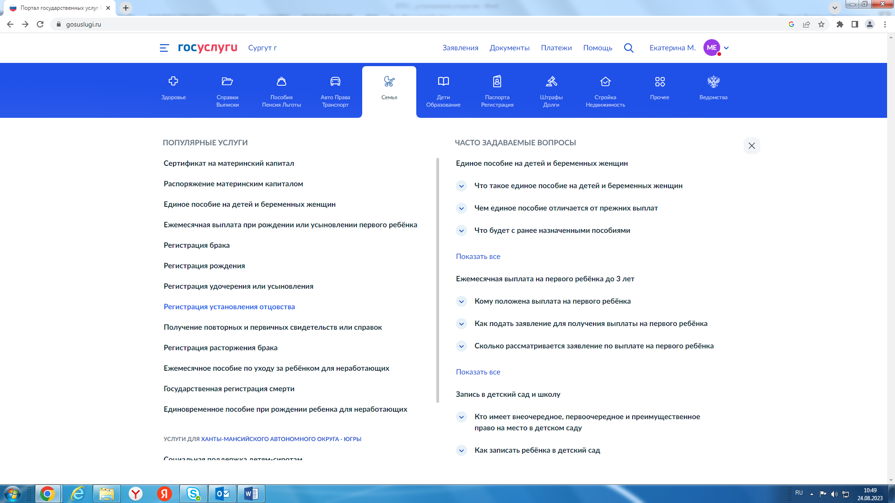
Шаг 3. Далее выбираем необходимый пункт.
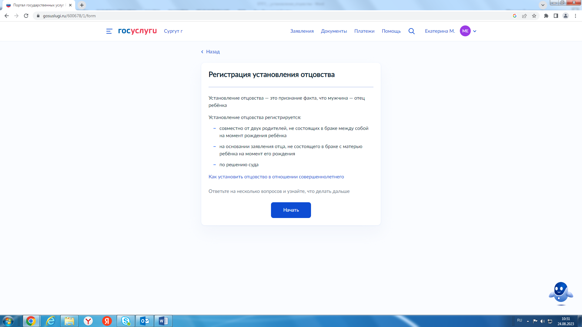

Шаг 4. Укажите, кто подает заявление на установление отцовства.
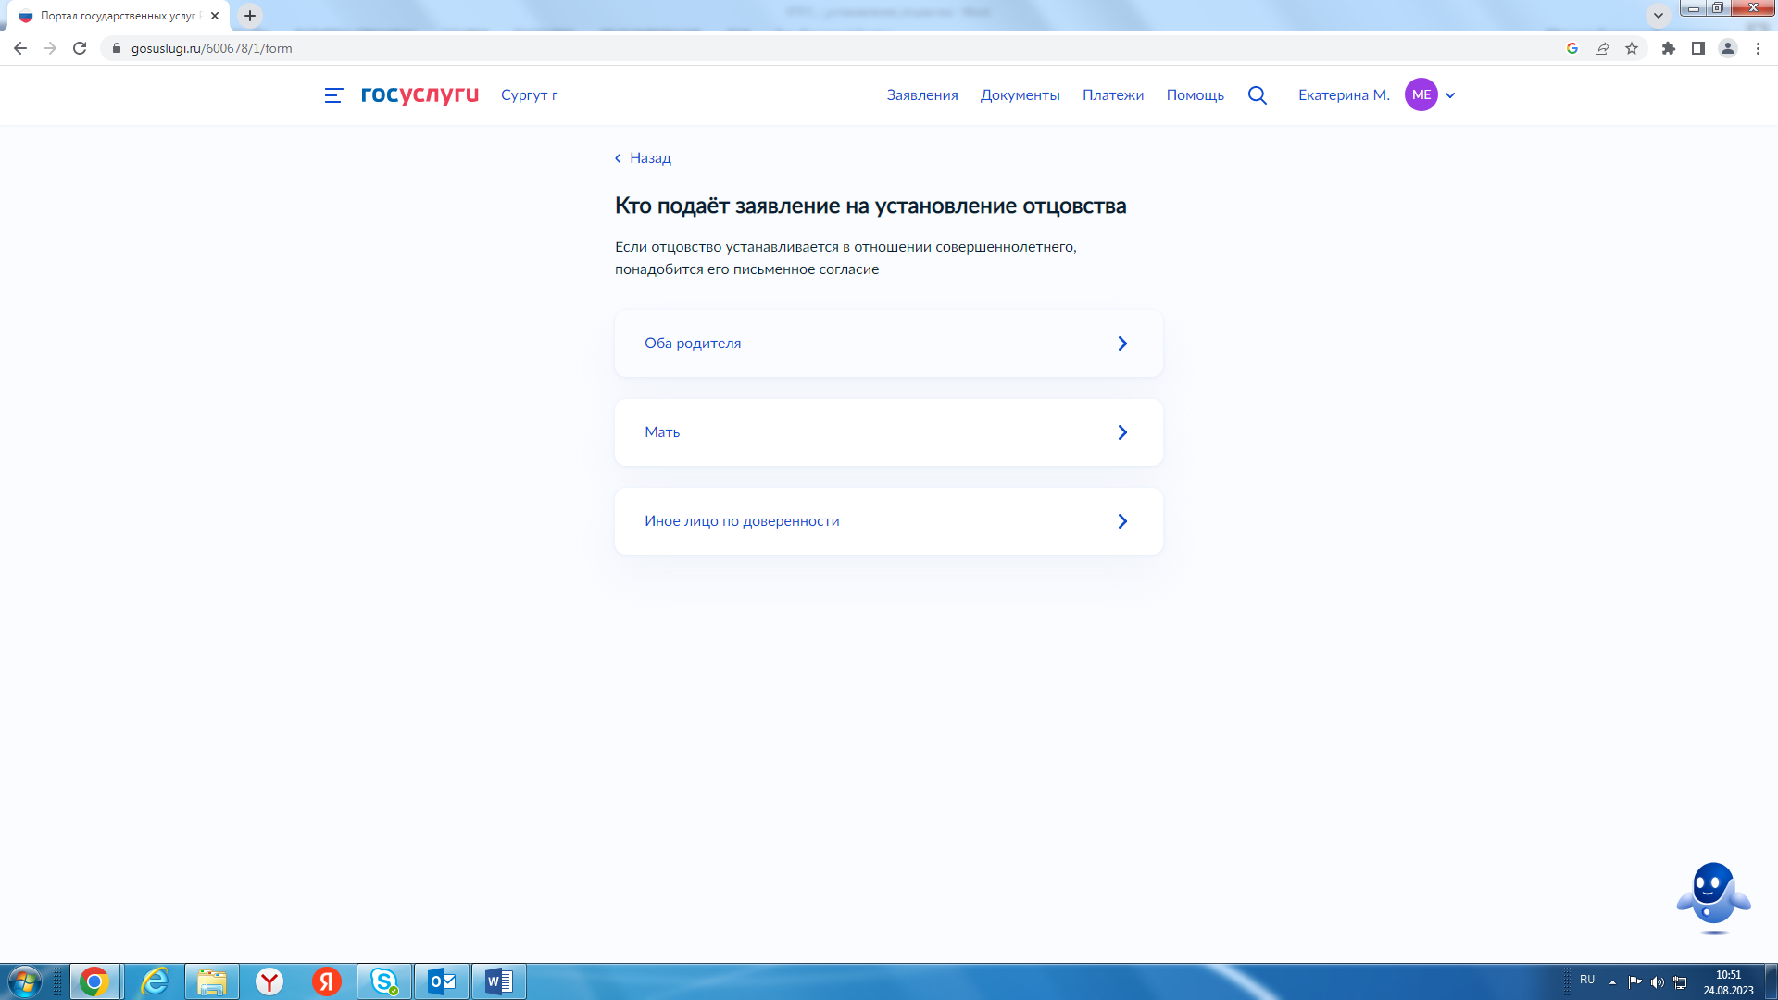

Шаг 5. Укажите, вступили ли Вы в брак с отцом ребенка, если вступили, далее Вам необходимо внести данные из свидетельства о заключении брака.

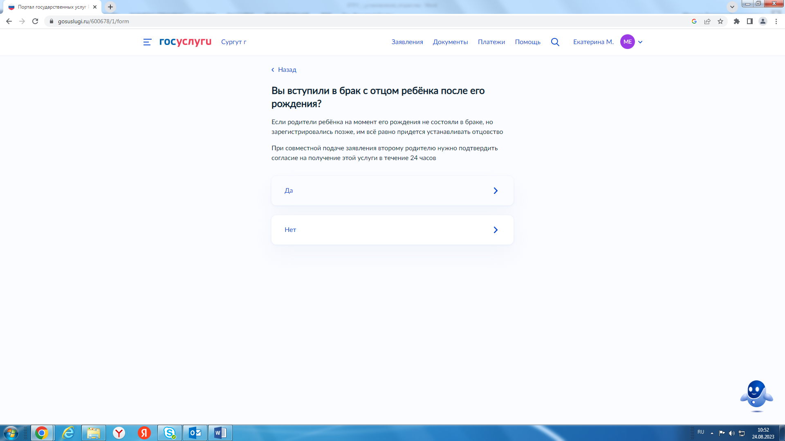
Шаг 6. На данном этапе вносятся сведения о документе о рождении ребенка.

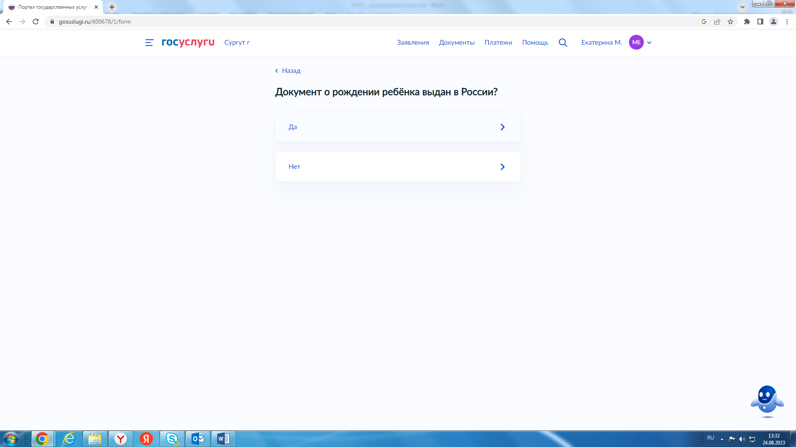

Шаг 7. Обратите внимание на требования при заполнении заявления. Особое внимание на корректность Ваших данных: (ФИО, дата рождения, паспортные данные, место рождения, контактный телефон, адрес электронной почты, адрес постоянной регистрации (как в паспорте).

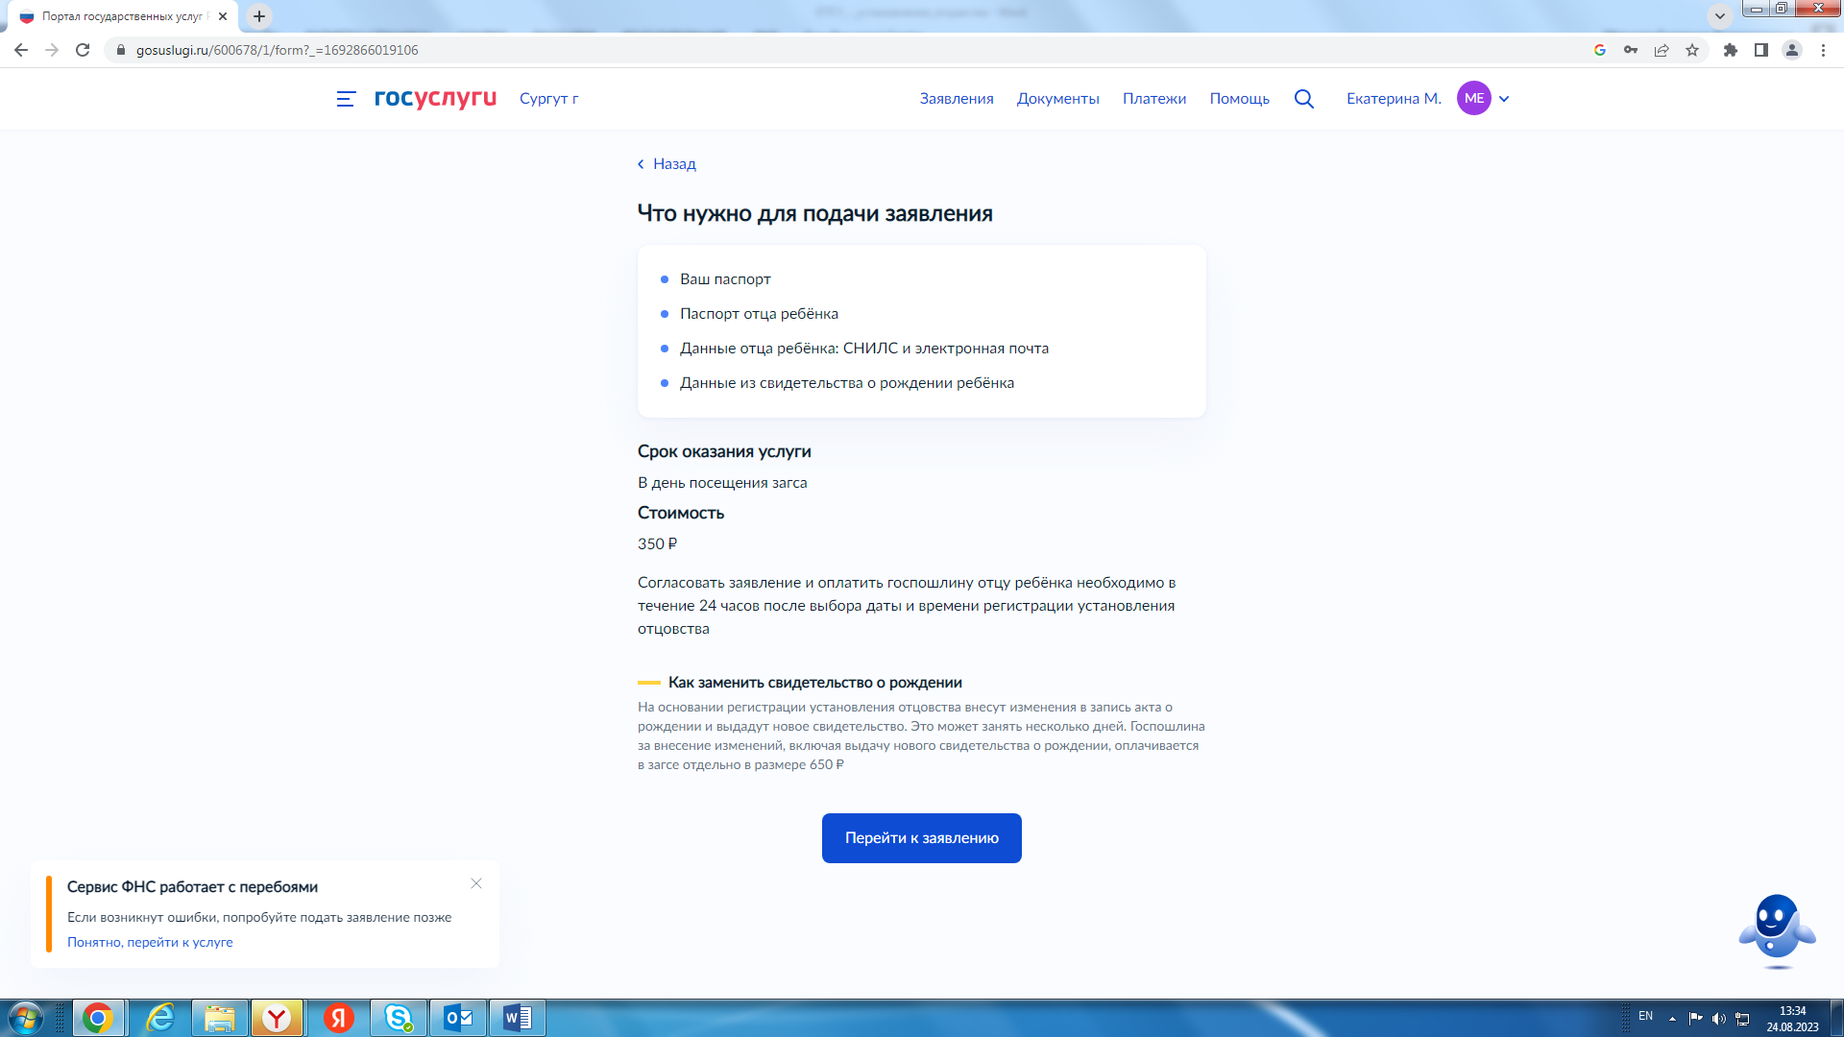

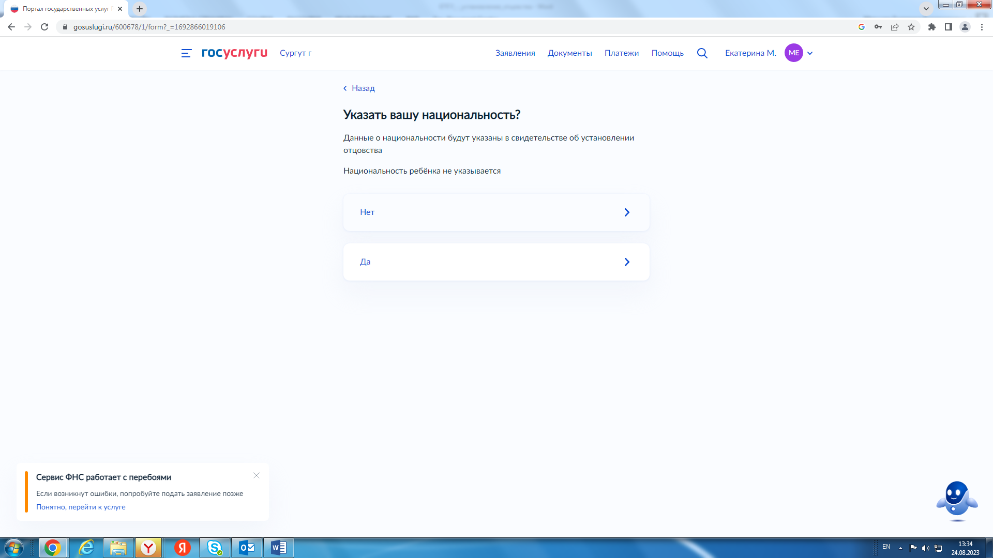

Шаг 8. Укажите СНИЛС отца и адрес его электронной почты.

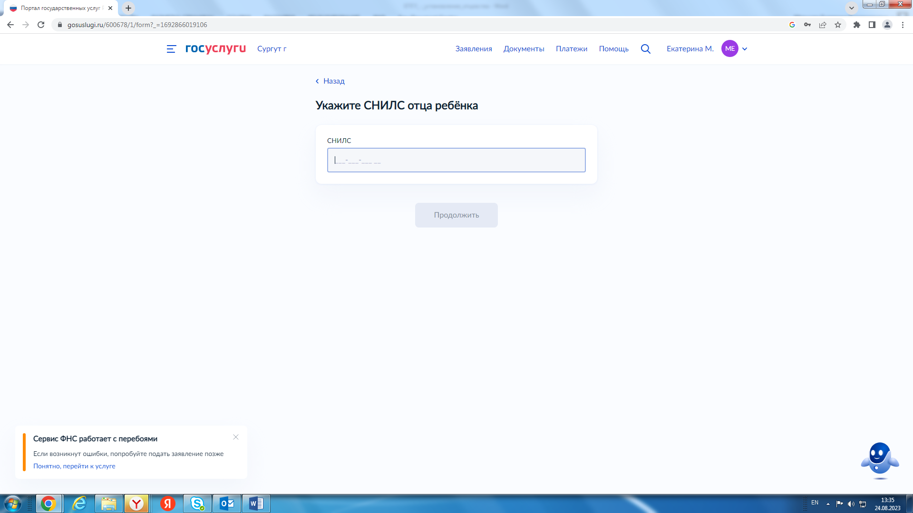

Шаг 9. Выберите ребенка, в отношении которого устанавливается отцовство (если имя ребенка отсутствует, каталоге «Документы и данные» разделе «Семья и дети» необходимо внести данные Вашего ребенка).

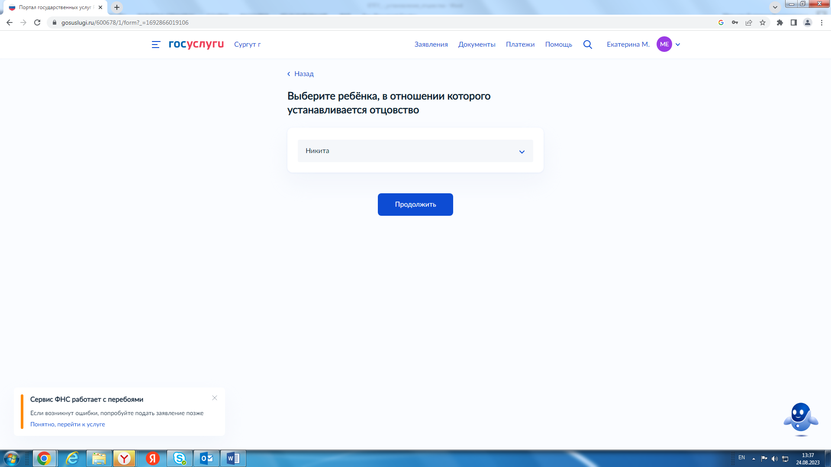

Шаг 10. Далее проверьте и подтвердите персональные данные ребенка.

Шаг 11. Укажите данные ребенка после установления отцовства.

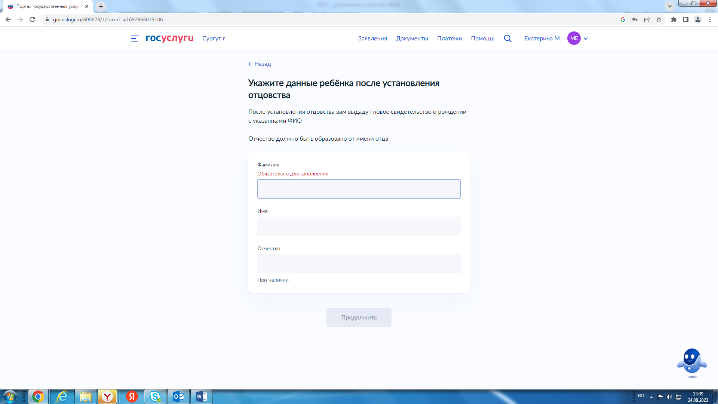
Шаг 12. Укажите место рождения ребенка и выберите место регистрации установления отцовства.

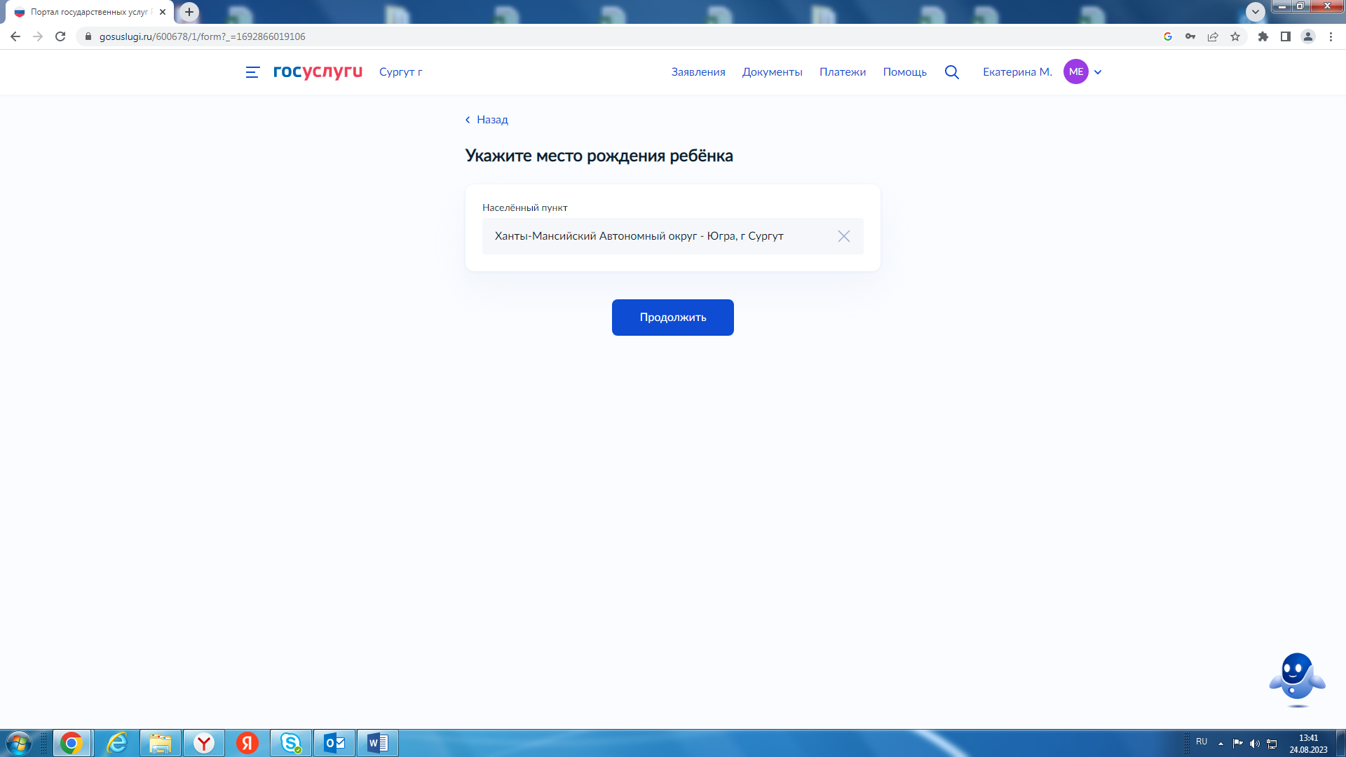
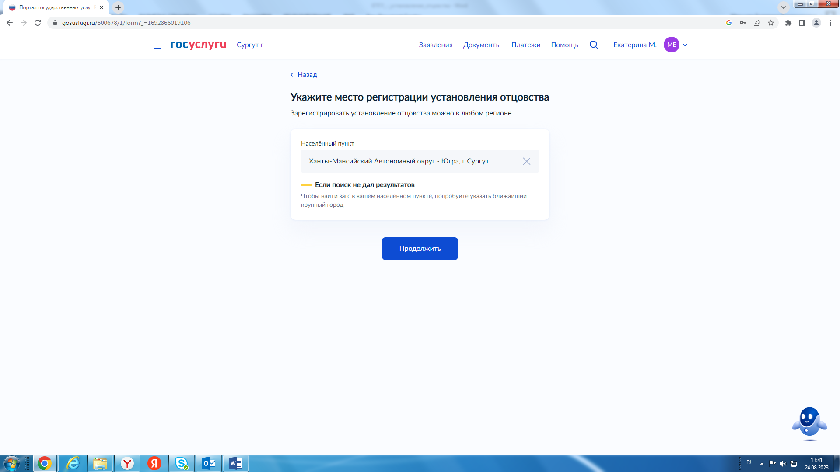

Шаг 13. В представленном окне необходимо выбрать Управление записи актов гражданского состояния Администрации г. Сургута.
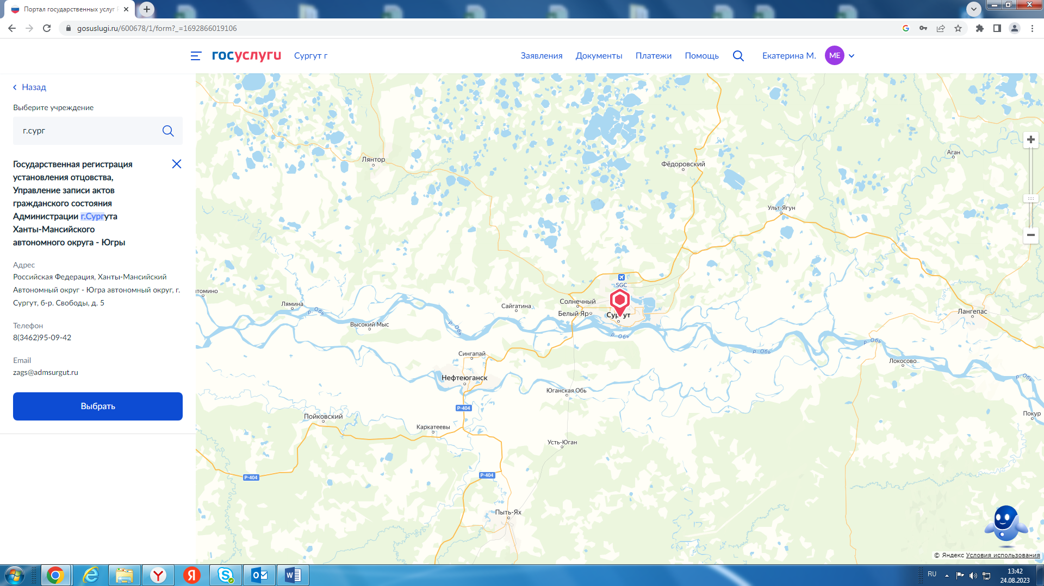

Шаг 14. Выберите дату и время для обращения в орган ЗАГС.
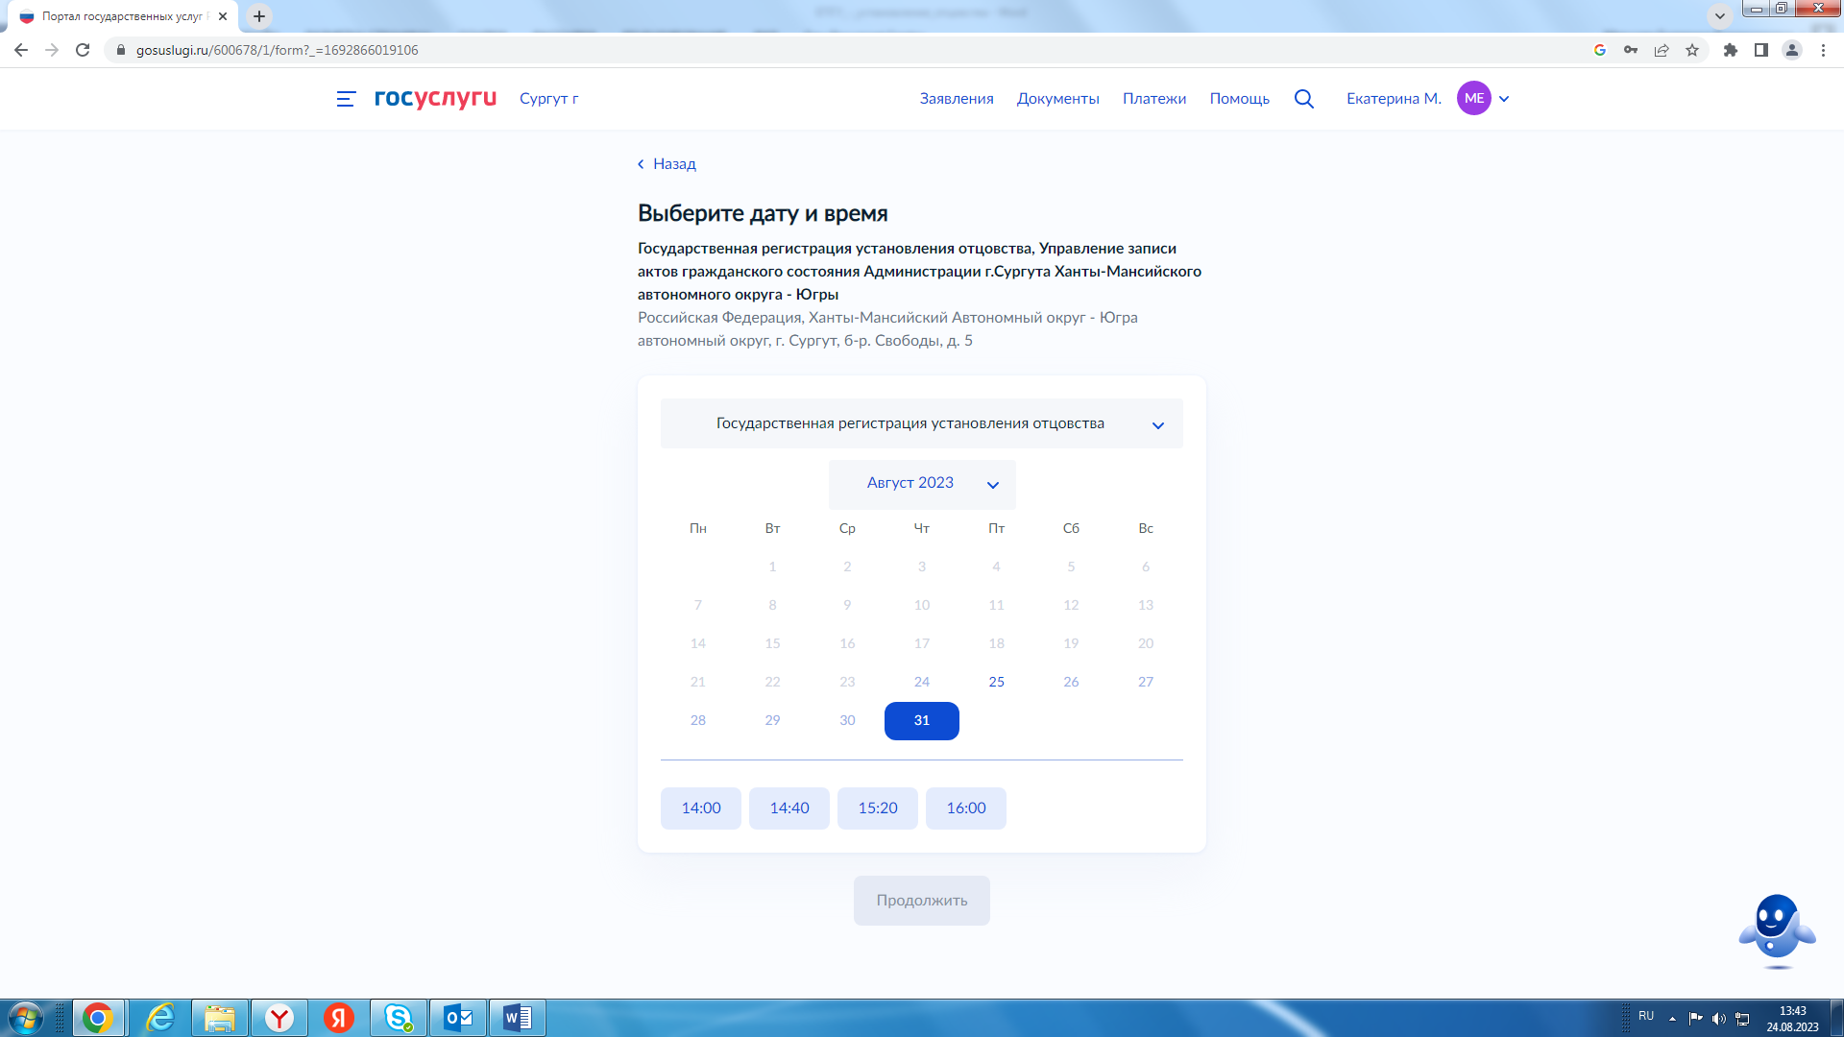

Шаг 14. После выбора даты и времени для посещения органа ЗАГС, заявление направляется в Личный кабинет отца ребенка, которому необходимо в течение 24 часов пройти процедуру подтверждения заявления и оплаты государственной пошлины.

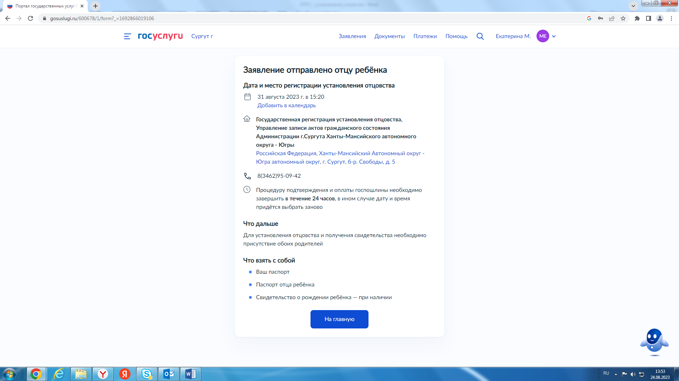

Шаг 15. Если в Вашем заявлении заполнены все данные и произведена оплата государственной пошлины, активируется кнопка «Отправить».
После отправки Ваше заявление в течение нескольких минут поступает в управление ЗАГС.

ЖДЕМ ВАС!
С уважением управление ЗАГС Администрации г. Сургута
к.т. (3462) 95-09-42

